选修35巧练
(建议用时：30分钟)
1．(1)1996年，物理学家利用加速器“制成”反氢原子．反氢原子是由一个反质子和一个绕它运动的正电子组成，反质子与质子质量相同，电荷量为－e.关于氢原子和反氢原子，下列说法中正确的是________．
A．它们的原子能级不同
B．它们的原子光谱相同
C．反氢原子中正电子绕反质子的运动具有确定的轨道
D．氢原子和反氢原子以大小相等的速度对心碰撞发生湮灭，只能放出一个光子

(2)O会衰变成N，衰变的一种方式有γ光子产生，衰变方程为：O→N＋x＋ν＋γ.另一种方式不辐射γ光子，衰变方程为：O→N＋x＋ν，其中ν是中微子(不带电，质量可忽略)，x粒子是________．第一种方式衰变时，x粒子最大动能为1.84 MeV，γ光子的能量为2.30 MeV，忽略核的反冲效应和中微子能量，则第二种方式衰变时，x粒子最大动能为________MeV.
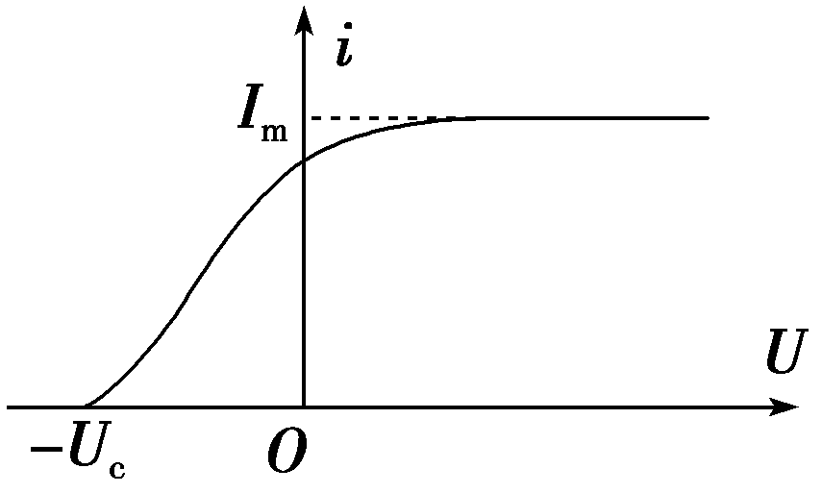
(3)用频率为ν的光照射光电管阴极时，产生的光电流随阳极与阴极间所加电压的变化规律如图所示，U_{c}为遏止电压．已知电子电荷量为－e，普朗克常量为h，求：
①光电子的最大初动能E_{km}；
②该光电管发生光电效应的极限频率ν₀.

2．(1)钚的一种同位素Pu衰变时释放巨大能量，其衰变方程为Pu→U＋He＋γ，则________．
A．核燃料总是利用比结合能小的核
B．核反应中γ的能量就是Pu的结合能
C.U核比Pu核更稳定，说明U的结合能大
D．由于衰变时释放巨大能量，所以Pu比U的比结合能小
(2)铝的逸出功为W₀＝6.72×10^{－19}J，用波长λ＝200 nm的光照射不带电的铝箔，发生光电效应，此时铝箔表面带________(选填“正”或“负”)电．若用铝箔制作光电管，普朗克常量h＝6.63×10^{－34}J·s，则它的遏止电压为________V(结果保留二位有效数字)．
(3)在水平气垫导轨上有两个静止的滑块A、B，给A一个初速度v₀，使A与B发生正碰，碰撞后A的速度为0.5v₀，B的速度为1.5v₀，且方向都与A的初速度方向相同．求A和B质量之间的关系．

3．(1)下列说法中正确的是________．
A．普朗克提出了光子说
B．宏观物体的物质波波长远小于其本身尺寸，根本无法观察它的波动性
C．α粒子散射实验是估算原子核半径最简单的方法之一
D．核力是短程的强相互作用斥力

(2)氦原子被电离出一个核外电子，形成类氢结构的氦离子，已知基态的一价氦离子能量为E₁＝－54.4 eV，能级图如图所示，则一价氦离子第n能级的能量E_{n}＝________eV；一个静止的处于基态的一价氦离子被运动的电子碰撞后又失去了一个电子，则运动电子的动能一定大于________eV.
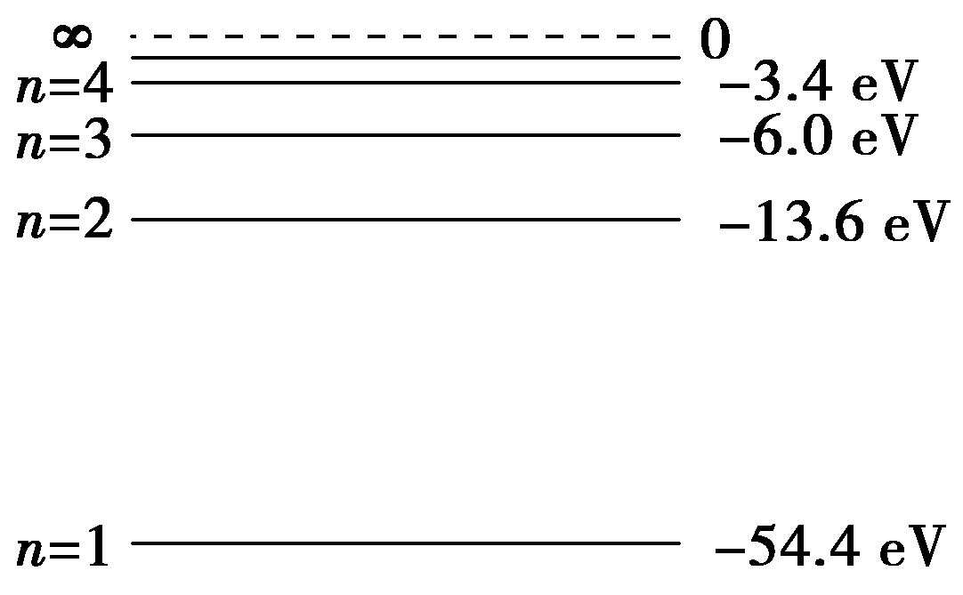
(3)原子核的衰变方式不同，释放的能量也不同，由此可以用来确定原子核的质量差.Cu可以衰变为Zn，释放的核能是E₁；也可以衰变为Ni，释放的核能为E₂，E₂>E₁.
①写出两种衰变方式的衰变方程；
②求出Zn和Ni的质量差Δm.

4．(1)下列说法中正确的是________．
A．物体吸收一定频率的电磁波，也只能辐射同频率的电磁波
B．放射性元素的半衰期与原子所处的物理、化学状态有关
C．结合能越大，原子核中核子结合得越牢固，原子核越稳定
D．铀裂变反应中，如果铀块体积不够大，链式反应就不能继续

(2)2013年3月14日，欧洲核子研究中心的物理学家宣布，他们利用强子(质子)对撞机发现了粒子物理标准模型所预言的希格斯粒子，它可用来解释粒子获得质量的机制．希格斯与恩格勒因此获得2013年度的诺贝尔物理学奖．希格斯粒子的能量约为125 GeV(1 GeV＝10⁹ eV)，与之对应的质量约为________kg(结果保留一位有效数字)．若对撞机中高速运动的质子的速度为v，质量为m，普朗克常量为h，则该质子的物质波波长为________．

(3)氢4是氢的一种同位素，在实验室里，用氘核(H)轰击静止的氚核(H)生成氢4的原子核(H)．已知H、H的质量分别为m₁、m₂，速度大小分别为v₁、v₂，方向相同．
①请写出生成H的核反应方程式，并求出反应后生成的另一粒子的动量大小p；
②氘原子的能级与氢原子类似，已知其基态的能量为E₁，量子数为n的激发态能量E_{n}＝，普朗克常量为h.则氘原子从n＝3跃迁到n＝1的过程中，辐射光子的频率ν为多少？

